一
元
二
次
方
程
式

姓名：
年齡：
先備與原始問題

我們先回顧以前學過的一元一次方程式，像是：
2x + 5 = 11 x =【 】 3x – 4 = -13 x =【 】

不過，很多問題不能用一元一次方程式來解決。
比方說：
把 40塊方形的地磚排成長方形，寬比長多3塊地磚，請問要怎麼排？
〈這樣想想看〉
1. 先標上未知數，例如，設長為x塊地磚：
【 x 】 + 【 】
【 】

2. 透過題意，列式： x (x + 3) = 【 】
3. 把式子展開，變成：【 】
4. 請注意，3.式中，x的最高項的次數是【 】
5. 所以，我們把3.式稱為一個【 一元二次方程式 】

又如：
從1加到某個正整數n，結果等於231，請問n是多少？
1+2+3+4+…+n = 231
〈這樣想想看〉
利用梯形公式，1+2+3+4+…+n =【 】
原式改為n(n+1) / 2 = 231
展開並同乘以2，得到【 】= 462
這也是以n為未知數的【 】方程式。

上面只是比較簡單的例子。
一元二次方程式的應用可說相當廣泛。

物理上，凡是和加速度有關的，像引力和彈道，都是二次式；經濟上，二次式可以分析最佳生產策略；幾何上，有名的黃金比例式就是二次的，圓方程也是二次的；數論上，它直接導致了無理數的發現。
正反例與定義

「一元」的意思是，只有1個未知數。
「二次」的意思是，等式左右都是多項式，其中最高次項是2次。
「方程式」的意思是：含未知數的等式。也就是說它有「=」號。

所以說，「x² – 3x = 2x – 1」是一個【 】元【 】次【 】式。
「2x² – 3x = 5」 是一個【 】元【 】次【 】式。
「-4x² – x = 3」 是一個【 】元【 】次【 】式。

有的式子看起來不像，但是經過展開或去分母，就可以變成標準的一元二次方程式。它們也算是一元二次方程式。

練習：展開或去分母
- (x+1)(x-2) = 0
- (x+1)² = 9
- 3x / 2 = 10 / x

請注意，左右同乘x的技巧，只能在確定x不為零才能使用。
- 式中x放在分母，代表它不是零，所以可以左右同乘x。
你可以試試看，對一般的式子，像x + 4 = 10，左右同乘x，
可能的答案一定會變，比原本多一個x = 0！

為了更清楚什麼是一元二次方程式，什麼不是，我們來試試這個。

連連看：
2x² + 2 = 5 ⊙ | ⊕ 一元一次方程式
–x = 16 ⊙ | ⊕ 一元二次方程式
x(x+1) = 9 ⊙ | ⊕ 一元二次方程式
3x³ = 5 ⊙ | ⊕ 一元二次方程式
2x⁴ + x = 5 ⊙ | ⊕ 一元三次方程式
x² + 8x > 16 ⊙ | ⊕ 一元四次方程式
3x / 5 = 10 / x ⊙ | ⊕ 一元二次多項式
x² + 8x + 16 ⊙ | ⊕ 一元二次不等式

我們的目標

在解一元一次方程式時，我們只要透過展開、集項、等量公理的運算，就可以用一套固定的程序，解決所有問題。
一元二次方程式也有這樣一套簡化式子的程序。

我們的步驟是：
- 先考慮什麼樣的一元二次方程式比較好解。
- 再來研究怎麼把所有的一元二次方程式，化成好解的形式。

解：
- x² = 9
〈這樣想想看〉
平方就是自己乘自己。x²就是「x乘以x」的意思。
因為【 】乘自己會變成9，所以容易發現答案就是x = 【 】。
不過 -3的平方也是9（負負得正），
所以答案有兩個：x = 【 】或x = 【 】。

- x² = 16 x = 【 】或x = 【 】。
- x² = 25 x = 【 】或x = 【 】。
- (x-2)² = 25
〈這樣想想看〉
當你把x-2看成一個數，就可以解出x–2 = 【 】或x–2 = 【 】
所以x = 【 】或x = 【 】。

- (x-3) ² = 49
- x² = 9 / 25
- x² = 36 / 121
- (x+5)² = 1 / 49
- (x - 1/2)² = 100

結論是，如果等號左邊是一個完全平方，等號右邊是一個數字，就會很好解。像(x-3) ² = 49這樣的好解形式，稱為完全平方型。

如果所有的一元二次方程式都可以化為完全平方型，不就可以解了嗎？這就是我們要發展的手法。

另一種好解的形式如下，解解看：
- A × B = 0
〈這樣想想看〉
兩個未知數，相乘等於零，有很多種可能。不過，我們可以確定的是，A和B至少有一個是【 】，因為兩個非零的數，相乘必不為【 】。
所以答案是：A = 【 0 】或B = 【 】。

- x(x + 1) = 0
〈這樣想想看〉
從上題來看，x代替了A的位置，x+1代替了【 】的位置。
我們可以確定的是，【 】和x+1至少有一個是【 】。
所以： x = 【 】或x + 1 = 【 0 】。
答案是：x = 【 】或x = 【 】。

- x(x - 2) = 0

- (x - 3)(x - 4) = 0

- (x - 8)(x - 11) = 0

- (2x + 1)(x - 2) = 0

- (3x + 4)(2x - 7) = 0

像(x - 1)(x - 2) = 0這樣的形式，稱為因式型。注意，解因式型用到了0的特殊性，所以等號右邊一定要是【 】，不然就不能這麼做。

總結來說，(x-2)² = 9這種完全平方型，和(x - 1)(x - 2) = 0這種因式型，是好解的兩種形式。
把一元二次方程，化成完全平方型的方法，稱為「配方法」；
把一元二次方程，化成因式型的方法，稱為「因式分解」。

兩種方法各有長處，所以我們都要學習。

因

式

分

解

姓名：
年齡：
什麼是因式分解？

我們學過數的質因數分解。
35分解成5×7，5和7是35的因數。不能再分的因數就是質因數。

展開：
- (x - 1)(x - 2) =

- (x - 3)(x + 2) =

x² - 3x + 2可以寫成(x - 1)(x - 2)。
(x - 1) 和 (x - 2) 就是x² - 3x + 2的因式。

x² - x – 6 可以寫成(x - 3)(x + 2)。
【 】和【 】就是【 】的【 因式 】。

把數字寫成質因數相乘，稱為質因數分解；
把多項式寫成因式相乘，稱為因式分解。
將x² - x – 6 寫成(x - 3)(x + 2)的過程，就是因式分解。
因式分解和展開是完全相反的動作。它的用處是把一元二次方程式，化成因式型，比較好解。

像是x² - x – 6 = 0，很不好解。
如果化成(x - 3)(x + 2) = 0
就可以得到x – 3 = 【 】或【 】= 0
得到答案是x = 【 】或x =【 】
把兩個答案都代回原式（x² - x – 6 = 0）驗算看看：

應該是正確的吧！（不對表示你算錯了，請檢查重來）
在正式進入各種因式分解法之前，先用你自己的方法，分解並解答：
- x² + 3x = 0

- x² + 2x + 1 = 0

- x² + 3x + 2 = 0
提出公因式

我們介紹第一種常用的分解法：提出公因式。
考慮：x² + 3x = 0
我們發現左邊兩項都有【 】，一個是【 】乘以x，一個是3乘以x。
所以，我們可以提出x，把它變成x(x+3) = 0，
解出x=【 】或x=【 】。
驗算一下，把兩個答案分別代回x² + 3x = 0，看看對不對：

因式分解並解答：

- x² + 5x = 0

- 2x² + 6x = 0

- -5x² + 10x = 0

- (x+1)² + 6(x+1) = 0
〈這樣想想看〉
我們仔細觀察，可以發現左邊兩項都有【 】。
一個是【 】乘以x+1，一個是6乘以x+1。所以我們要提出【 】
把原式變成(x+1)(x+1+ 6) = 0，也就是(x+1)(x+7) = 0
解出x=【 】或x=【 】。

- (x-2)² + 3(x-2) = 0

- x(x+4) - 2(x+4) = 0

- x² + 3x + 2 = 0
〈這樣想想看〉
這三項沒有公因式可以提。怎麼辦？
如果把中間項3x看成2x +【 】，
原式可以寫成x² + 2x + x + 2 = 0
再分組打上括號(x² + 2x) + (x + 2) = 0
左邊提出x，變成x(x + 2) + (x + 2) = 0
接下來，就可以提出【 】，剩下的步驟和前面一樣了！請完成：
基本功操練時間

因式分解並解答：

- x² + 2x = 0

- x² - 7x = 0

- 3x² - 9x = 0

- x² + x/3 = 0

- -x² + 2x/7 = 0

- x(x+3) – 2(x+3) = 0

- (x-5) ² – 10(x-5) = 0

- x² + 5x + 4 = 0

- x² + 8x + 6 = -1 （提示：先讓等號右邊變成0，再因式分解）

- x² + -4x + 5 = 2

偶數題沒有現成答案。請把你的答案代回原式來驗算。
奇數題有現成答案，但7. 9.其中一個是錯的，請圈出來。
1. x = 0 or x= -2 3. x = 0 or x = 3 5. x = 0 or x = 2/7
7. x = 5 or x = 10 9. x = -1 or x = -7
利用乘法公式

我們介紹第二種常用的分解法：利用乘法公式。

複習一下三個乘法公式：
1. 和的完全平方：【 】 = a² + 2ab + b²
2. 差的完全平方：【 】 = a² - 2ab + b²
3. 平方差： 【 】 = a² - b²
等號右邊是展開的樣子，左邊是因式的樣子。

考慮：x² + 2x + 1 = 0
利用和的完全平方公式，x² + 2x + 1可以寫成(x + 1)²
原式變成 (x + 1)² = 0，解出x = 【 】

考慮：x² - 4x + 4 = 0
利用【 】的完全平方公式，x² - 4x + 4可以寫成【 】
原式變成 (x - 2)² = 0，解出x = 【 】

只有一個解的情況，有個名字叫做「重根」，意思是兩個解重疊了。至於為什麼解會叫做「根」，在「多項式」單元會進一步解說。

考慮：x² - 16 = 0
利用【 】公式，x² - 16可以寫成【 】
原式變成【 】，解出x = 【 】或x = 【 】

當然你會說，哪有可能遇到的問題，都恰好符合乘法公式的樣子？
確實沒那麼巧，所以我們在學「配方法」的時候，就會把不符合公式的式子，也給他配成符合公式。如果你感到好奇，可以接著去看「配方法」。

連連看：
x² – 6x + 9 ⊙ | ⊕ (x - 1)²
x² – 25 ⊙ | ⊕ (x - 3)²
x² – 2x + 1 ⊙ | ⊕ (x + 5) (x - 5)
x² – 49 ⊙ | ⊕ (x + 1/2)²
x² + x + 1/4 ⊙ | ⊕ (x + 4)²
x² + 8x + 16 ⊙ | ⊕ (x + 7) (x – 7)

基本功操練時間

因式分解並解答：

- x² + 2x + 1 = 0

- x² - 4x + 4 = 0

- x² - 6x + 9 = 0

- x² - 100 = 0

- 4x² + 4x + 1 = 0

- 9x² - 6x + 3 = 2（提示：先讓等號右邊變成0，再因式分解）

- x² - 4 = -3

- 9x² - 3 = 1

- x² - x + 1/4 = 0

- x² + 5x + 25/4 = 0

偶數題沒有現成答案。請把你的答案代回原式來驗算。
奇數題有現成答案，但7.9.其中一個是錯的，請圈出來。
1. x = -1(重根) 3. x = 3(重根) 5. x = -1/2(重根)
7. x = 1 or x = -1 9. x = 1/4(重根)
十字交乘法

我們介紹最後一種常用的分解法：十字交乘。
十字交乘基本上就是一種進階的猜數字。

考慮：2x² + 7x + 3
假設我們已經完成因式分解，就會長成(Ax + B)(Cx+D)的樣子，其中A,B,C,D都是數字。
我們要找出正確的A,B,C,D，使得(Ax + B)(Cx+D)能展開成2x² + 7x + 3。

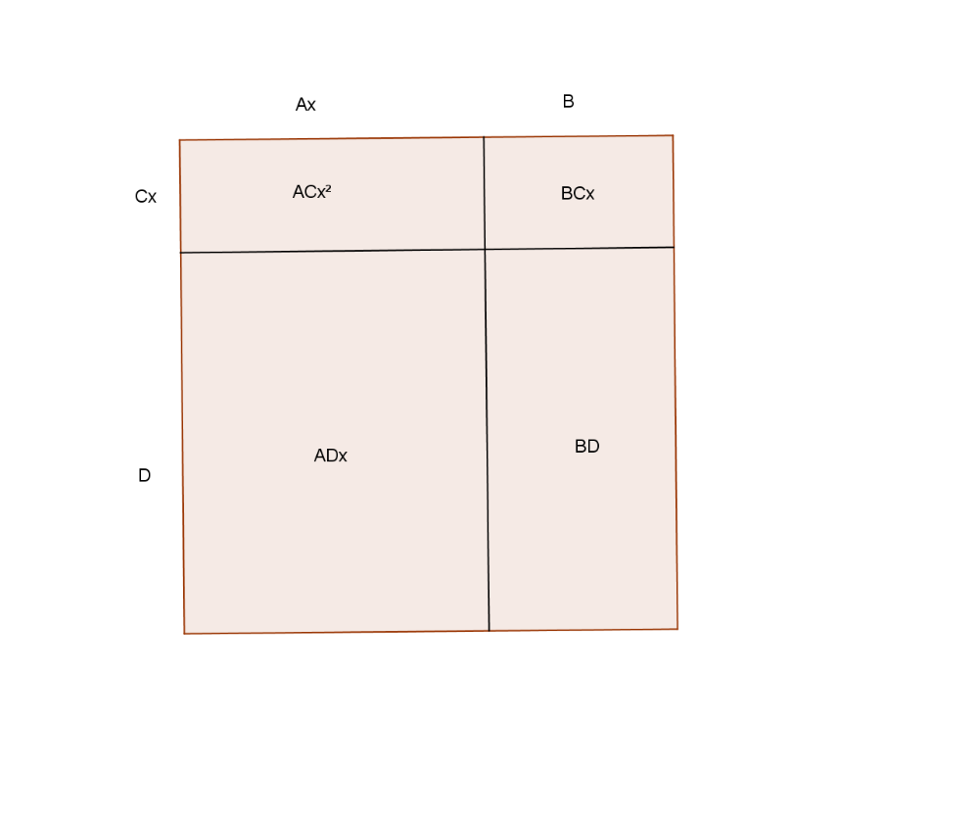
展開(Ax + B)(Cx + D)會得到【 】x² + (BC + AD)x +【 】
如果它等於2x² + 7x + 3，
那就表示AC =【 】，(BC + AD) = 7，【 】= 3

然後我們來猜A,B,C,D。
AC = 2所以A和C其中一個是【 1 】一個是【 】
也有可能一個是【 】一個是【 -2 】。

延續上頁，由於在(A+B)(C+D)中，B和【 】還沒決定，
我們可以設定A和C都是正的，而且A是【 】，C是2。

接下來猜出B和D我們就贏了。
BD = 【 】所以B和D其中一個是【 】一個是【 3 】
也有可能一個是【 -1 】一個是【 】。

把所有可能列出，看誰能滿足BC + AD = 7，就是我們要的。
已知A = 1, C = 2，所以BC + AD = 7可化簡為2B +【 】= 7

B | 1 | 3 | -1 | -3
D | 3 | 1 | -3 | -1

這四種組合，哪一個符合呢？請把它圈出來。

於是ABCD都有了，
我們就知道2x² + 7x + 3可以分解成【 】
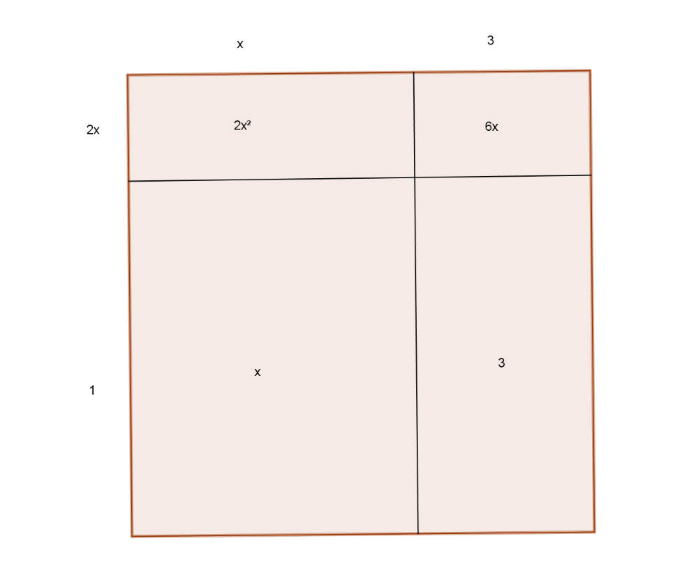

為了讓過程簡單一點，我們把A,B,C,D照以下的方式排列，排成兩列代表彼此相乘：
Ax + B

Cx + D

例如要分解2 + 7x + 3時，就以AC = 2, BD =【 】當條件去猜。
每項都是正的，所以只有可能是：

1x + 1 或 1x + 3

2x + 3 2x + 1

為了省力，我們也可以只記係數（略過x不寫），把上面兩式簡寫成：

1 1 或 1 3

【 】 3 2 【 】

要判斷哪個是對的，就是要看乘出來後的一次項對不對。

也就是看(AD+BC)x等不等於7x。
也就是看(AD+BC)等不等於【 】。

A到D的線代表AD，B到C的線代表BC。
兩條線的數字相加就是AD+BC。

1 |  |  | 1 |  | 1 |  |  | 3
2 |  |  | 3 |  | 【 】 |  |  | 【 】
3 + 2 = 5 1 + 6 = 7

哪一個是對的？請圈出來。
所以，2 + 7x + 3可分解為【 】

這種方法用兩條交叉的線來輔助猜數字，所以稱為十字交乘法。
基本功操練時間

用十字交乘法，因式分解並解答：

- x² + 2x + 1 = 0

- x² - 4x + 4 = 0

- x² + 3x + 2 = 0

- x² + 7x + 12 = 0

- x² - 5x + 6 = 0

- x² - 4x + 5 = 2（提示：先讓等號右邊變成0，再因式分解）

- x² - 4x = -3

- 2x² - 1x = 1

- 3x² + 17x + 15 = 5

- 7x² + 50x + 7 = 0

偶數題沒有現成答案。請把你的答案代回原式來驗算。
奇數題有現成答案，但7.9.其中一個是錯的，請圈出來。
1. x = -1(重根) 3. x = -1 or x = -2 5. x = 2 or x = 3
7. x = 4 or x = 1 9. x = -2/3 or x = -5

配

方

法
姓名：
年齡：
完全平方型

配方法就是要把所有的一元二次方程式化成完全平方型，所以我們先回顧一下之前做過的完全平方型。

- (x-2)² = 25
〈這樣想想看〉
當你把x-2看成一個數，就可以解出x–2 = 【 】或x–2 = 【 】
所以x = 【 】或x = 【 】。

- (x-3) ² = 49
- x² = 9 / 25
- x² = 36 / 121
- (x+5)² = 1 / 49
- (x - 1/2)² = 100

結論是，如果等號左邊是一個完全平方，等號右邊是一個數字，就會很好解。像(x-3) ² = 49這樣的好解形式，稱為完全平方型。

如果用圖來表示，就是：

（圖待補）

(x-3) ² = 49的解就是x = 3 + 7 or x = 3 – 7，可以寫作x = 3±7。
讀作「x等於3加減7」。

如果等號右邊不是平方數，比方說，它是5的話。
(x-3) ² = 5的解就是x = 3 + √5 or x = 3 - √5，可以寫作x = 【 】。
讀作「x等於3加減根號5」。

其中，√5（根號5）和5的關係，就像7和49的關係一樣：
【 】乘上自己，就等於【 49 】。
【 √5 】乘上自己，就等於【 】。

所以7也可以寫成√49，只是比較麻煩而已。
因為沒有整數乘上自己會變成是5，甚至分數的平方也不可能是5，所以√5就是√5，不能再化簡了。
如果你希望看到√5不能化簡的完整證明，請參考「無理數」單元。

下一個問題是，怎麼把一般的一元二次方程式，像x ² + 4x + 10 = 49變成完全平方型呢？
怎麼配出完全平方

我們先用實例來示範，再歸納通則。

配方並解答：2x ² + 8x + 20 = 40

第一步：先把常數搬到右邊。我們把左右同減【 20 】。

2x ² + 8x = 20

第二步：把x ²項係數除掉。我們把左右同除以【 】。

x ² + 4x = 10

第三步：左右同加一個常數，讓左邊配成完全平方。左右同加【 】。

〈這樣想想看〉
如果你不知道應該同加多少，可以把它設成B來解。
左邊要配成(x + B) ²，也就是x ² + 2Bx + B ²
左邊已經有x ² + 4x是不能動的，比較一下可以發現2B要等於4
所以解出B =【 】，配進去的常數B ² = 4

x ² + 4x + 4 = 10

於是就可以寫成完全平方型了！接下來的步驟請自行完成：

最後的結果應是x = -2±√14，對對看。

整理一下配方法的三步驟：

第一步：把常數搬到右邊。
第二步：把x ²數項的係數除掉。
第三步：配完全平方。
基本功操練時間

配方並解答：

- x² + 2x - 1= 0

- x² - 4x - 1 = 0

- x² - 4x = -3

- 2x² + 8x + 55 = 59

- 2x² - 10x + 12 = 0

- x² - 4x + 5 = 2

- x² + 3x + 2 = 0

- 2x² - 1x = 1

- 3x² + 17x + 15 = 5

- x² + 7x + 12 = 0

偶數題沒有現成答案。請把你的答案代回原式來驗算。
奇數題有現成答案，但7.9.其中一個是錯的，請圈出來。
1. x = -1±√2 3. x = 2±1 5. x = 2 or x = 3
7. x = 1 or x = -2 9. x = -2/3 or x = -5
配方法到公式解

回到一元二次方程式。這一節是最後了，它有點難，不過學完之後，你就可以輕鬆處理一切的一元二次方程式了！

我們用配方法可以解決所有一元二次方程式，接下來的問題就是，能不能製造一條公式，來解決所有一元二次方程式。怎麼製造公式呢？就是把係數都設成未知數，去解方程式。

把一元二次方程式的係數都設成未知數，也就是：
ax² + bx + c = 0

所有一元二次方程式，把每一項都搬到左邊，就是這種形式。
比方說在3x² - 2x - 6 = 0中，a =【 3 】b =【 】c =【 -6 】
比方說在-5x² + x - 1 = 0中，a =【 】b =【 1 】c =【 】
比方說在-x² + 2x + 4 = 0中，a =【 】b =【 】c =【 】

每一個都是屬於ax² + bx + c = 0的形式。我們只要把它解掉，就等於一次解掉所有的一元二次方程式了！大勝利！

解：ax² + bx + c = 0
〈這樣想想看〉
使用配方法三步驟。首先要把常數搬到右邊，兩邊同減【 】。

ax² + bx = -c

再來把x ²項的係數除掉，兩邊同除以【 】。

x² + (b/a)x = -c/a

配完全平方。左邊要配成(x + B) ²，也就是x ² + 2Bx + B ²
左邊已經有x ² + (b/a)x是不能動的，比較一下發現2B要等於【 】
所以解出B =【 】，配進去的常數B ² = 【 】

接下來，把B²配進去。
然後展開一系列的代數運算。（見下頁）

x² + (b/a)x + (b/2a) ² = -c/a + b²/4a²

x² +【 】x + (b/2a) ² = -c/a + b²/4a²

x² + (b/a) x + (b/2a) ² = 【 】+ b²/4a²

x² +【 】x + (b/2a) ² = 【 】

【 】² = (b²-4ac) /4a²

兩邊同開根號（這裡用到分數的根號運算，√(m/n) = √m / √n）

x + b/2a = ±【 】

移項
x = 【 】

解題的時候，像3x² - 2x – 1 = 0，只要找出
a =【 】, b=【 -2 】, c =【 】，
就不必計算，直接代公式得到x =【 】
理項得x = 【 】

像x² - 2x + 6 = 0，只要找出
a =【 】, b=【 】, c =【 】，
直接代公式得到x =【 】

根號裡面怎麼有負數！那代表實數系上無解。答案就寫「無實數解」。

你可以從根號裡是正還是負，判斷方程式有沒有解。
根號裡的b² - 4ac就稱為判別式。

判別式是【 】，方程式有兩解；判別式是【 】，方程式有一解，判別式是【 】，方程式無解。

綜上所述。

方程式ax² + bx + c = 0的解是：

x = [ -b ± √(b²-4ac) ] / 2a

這條公式就是一元二次方程式的最後解答。

公式讀作：「欸可死等於二ㄟ分之負逼加減根號逼平方減四ㄟ西」

唸個幾次，就會背起來了。

不過我們應該活背，也就是知道「為什麼」。
我們必須清楚公式的來源。
其實，它就用配方法解不定係數的二次方程式。

那為什麼要學配方法和因式分解呢？

公式是由配方法導出的，所以當然要先學配方法，不然就變成迷信。

至於因式分解，除了解特殊題目較快之外，對研究多項式性質，還有三次以上方程式時，會有幫助。

數學上常常用不同的角度看同一個問題，有助於更深的掌握。
基本功操練時間1

練習：請把整個一元二次公式解的推導過程自己寫一遍。

基本功操練時間2

代公式解答：

- x² + 2x + 1 = 0

- x² - 4x + 4 = 0

- x² + 3x + 2 = 0

- x² + 7x + 12 = 0

- x² - 5x + 6 = 0

- x² - 4x + 5 = 2（提示：先讓等號右邊變成0）

- x² - 4x = -3

- 2x² - 1x = 1

- 3x² + 17x + 15 = 5

- 7x² + 50x + 7 = 0

偶數題沒有現成答案。請把你的答案代回原式來驗算。
奇數題有現成答案，但7.9.其中一個是錯的，請圈出來。
1. x = -1(重根) 3. x = -1 or x = -2 5. x = 2 or x = 3
7. x = 4 or x = 1 9. x = -2/3 or x = -5
極值問題

除了可以解所有一元二次方程式之外，配方法還有一個妙用，就是：解決極值問題。

如果你感到好奇，可以去看「極值問題」的單元。這裡只是一個簡介。

生活中，我們常想找「最省時的路程」、「最便宜的交通工具」；
設計工程的人，要找「最省材料又夠堅固」的工法；
農耕隊救助貧窮國家時，要找「合適當地氣候，單位面積產量最高」的作物來推廣。

在給定的條件下，希望找到最佳的策略，就是所謂的最佳化問題。這種問題會算出一個極大或極小值，所以也叫做極值問題。

舉例來說：

用一條長度8的繩子，圍一個長方形，怎麼圍面積最大？

〈這樣想想看〉
繩子的長度是固定數8。
長方形的兩邊長，一邊設成x，另一邊就是【 】。
我們要算面積的最大值，也就是x(4 – x) 的最大值
展開得
-x² + 4x
配方（沒有等號，只能減多少就加回多少）
-x² + 4x – 4 + 4
-(x–2) ² + 4
其中-(x–2) ²永遠不會大於【 】。
-(x–2) ²最大也就是0，它會發生在x =【 】的時候。

所以在x = 2，也就是正方形的情況下，
面積有最大值【 】。

配出完全平方，就可以找出x要多少才會有最大或最小值，同時找出最大或最小值是多少。
應用問題

和一元一次方程式一樣，解應用問題的步驟如下：
- 設未知數
- 將題目寫成方程式
- 解方程式
- 將答案代回題目

例1：
格列弗在巨人國，遇到高980公分的巨人；在小人國遇到高20公分的小人。格列弗發現，他眼中的小人，就跟巨人眼中的他一模一樣。請問格列弗有多高？

〈這樣想想看〉
1. 設格列弗的【 】為x
2. 透過題意，列出比例式：
【 x 】：【 20 】 = 【 】 ： 【 x 】，寫成比值就是
【 x / 20 = 980 / x 】
3. 讓等式左右兩邊同乘以x，變成：【 】
4. 解方程式：

5. 寫答案：

例2：
把 40塊方形的地磚排成長方形，寬比長多3塊地磚，請問要怎麼排？

寫出x(x+3) = 40，接下來就好解了：

基本功操練時間

- 從1加到某個正整數n，結果等於231，請問n是多少？

- 空投的救援物資從300公尺的高空投下。不考慮空氣阻力，它的位置隨時間變化，其函數為
x(t) = 300 – (9.8)t² / 2
其中x的單位是公尺，t的單位是秒。
請問救援物資要幾秒鐘，才會落到地面？

- 有一種不公正的銅板，丟出正面的機率比丟出反面的機率大。
已知若拿兩枚這種銅板，一起丟，出現一正一反的機率是42%。
請問丟一顆丟出正面的機率是多少？

- 如果固定長度的繩子，靠著一面牆，圍成一個長方形。
請問要怎麼圍，面積最大？

- 開心麵店的大滷麵，每碗成本約10元。當每碗賣40元時，每天約可賣出200碗大滷麵。老闆想改變定價。他估計：
價錢提高1元，每天賣出的量會少5碗。降低1元就可多賣5碗。
在這種估計下，請問他的大滷麵每碗賣多少錢，對他最有利？

1. 3. 5.題列式如下：

1. n(n+1) / 2 = 231 3. 2p(1-p) = 42/100
5. 求 (x-10)[200 – (x - 40)] 的最大值
公式因式分解

之前我們提過，十字交乘法不能分解所有的一元二次式。
如果解答是無理數時，十字交乘法就會配不出來。

像著名的黃金比例，是x² - x - 1 = 0的解，
可以試試十字交乘，絕對做不出來。
但是，這表示x² - x – 1不能因式分解嗎？

不，它還是可以。

〈這樣想想看〉
假如x² - x - 1可以分解，必為(x – α)(x – β)的形式。
而x² - x - 1 = 0的解就是(x – α)(x – β) = 0的解，也就是【 】和【 】。

我們可以用配方法公式解，
輕易得到α =【 】, β=【 】。

所以代入得知(x – α)(x – β) = (x -【 】) (x -【 】)。

這就是x² - x - 1的因式分解了。
它的首項係數和x² - x - 1一樣，解也一樣。

簡單來說，要分解ax² + bx + c，直接利用公式求得α, β。
分解的答案就是a(x – α)(x – β)。

其中α= [ -b + √(b²-4ac) ] / 2a, β=【 】。

別忘了前面要乘以a，這樣首項係數才會一樣。
因式分解的結果是
ax² + bx + c = a(x – α)(x – β)

中間是等號，表示不只解相同，每項的係數都要相同。

根與係數的關係

我們先複習一元一次方程式中，根與係數的關係。

解ax + b = 0，x = ?

解ax + b = cx + d，x = ?

接下來，看一看二次方程中，根與係數的關係。

上頁我們得到了
ax² + bx + c = a(x – α)(x – β)

其中a、b、c是二次、一次、常數項的係數，
α、β是方程式的兩解，稱為根。下式假定α較小。
α= [ -b - √(b²-4ac) ] / 2a
β= [ -b + √(b²-4ac) ] / 2a

比較常數項係數，我們會發現c = aαβ，也就是 αβ = c/a
比較一次項係數，我們會發現b = 【 】，也就是α+β = 【 】

αβ = c/a
α+β= -b/a

這兩條等式，就是「根與係數的關係」。

這兩條等式包含abcαβ共五個未知數。
任其中三數已知時，它就退化成二元方程組，用這兩條式子可以解出。

舉例而言：
某一元二次方程式首項係數是3，兩個解是1和7，該方程式為何？
〈這樣想想看〉
已知α,β是ax² + bx + c = 0的兩解，並有根與係數的關係。
αβ = c/a, α+β= -b/a
現在看看哪三個數已知：a =【 】, α=【 1 】, 【 】=【 】
代入根與係數的關係：1 × 7 = c / 3, 1 + 7=【 】
剩下的步驟就很簡單了，請自行完成：

類似的例子：x² + 2x + c = 0的其中一個解是1，請問c = ?
〈這樣想想看〉
看看哪三個數已知：【 】= 1 , 【 】= 2, α=【 】
代入根與係數的關係：
β = 【 】, 1 +β=【 】
剩下的步驟就很簡單了，請自行完成：
基本功操練時間

- 某一元二次方程式首項係數是2，兩個解是-1和5，該方程式為何？

- x² + 3x + c = 0的其中一個解是-2，請問c = ?

- 某一元二次方程式常數項是-3，兩個解是-3和1，該方程式為何？

- ax² + 2x + c = 0的兩解是0, 6，請問a = ? c = ?

- 請利用公式α= [ -b + √(b²-4ac) ] / 2a, β= [ -b - √(b²-4ac) ] / 2a，
直接透過代數計算，算出α+β和αβ，證明根與係數的關係。

1. 3. 題答案如下：

1. 2x² - 8x -10 = 0 3. x² + 2x -3 = 0

多項式就是數字和未知數透過「+」和「×」能生成的式子，像是：x³+2x²-3
如果解是有理數，就找得到整數的A,B,C,D。解是無理數的話，十字交乘法就會失敗。
（要證明上式是對的，把左右一起平方即可。兩邊的平方都是【 】）
我們以後再討論這個解在複數系的意義。
極大值是局部的，最大值是廣域的。一元二次問題中，兩者沒有分別，極大值就是最大值。
α,β是希臘文，讀作「阿法」和「貝塔」，常用來代表方程式的解。

